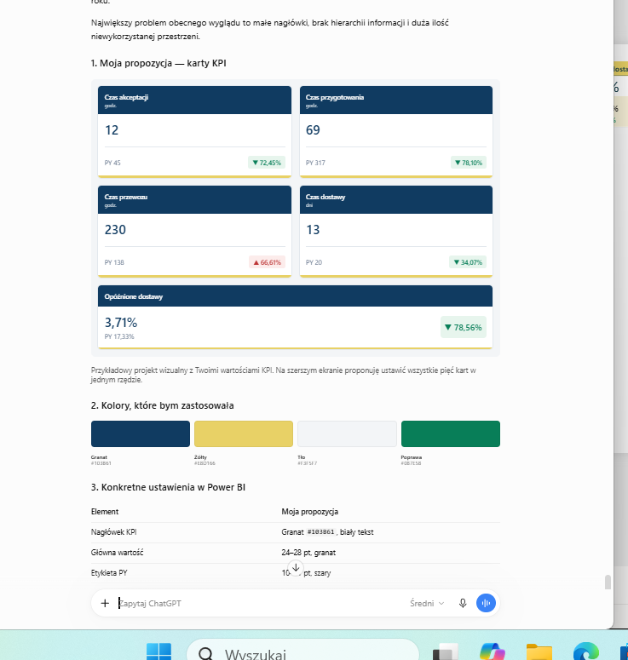
Granat
#103B61
Żółty
#E8D166
Tło
#F3F5F7
Poprawa
#087E58

